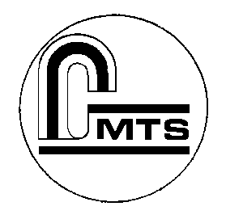
中国力学学会MTS材料试验协作专业委员会 第 69期
北京科技大学新金属材料国家重点实验室 2007年8月30日
第七届全国MTS材料试验学术会议
筹 备 工 作 报 道
第七届全国MTS材料试验学术会议将于2007年10月22-25日在大连举行，会议已收集到106篇稿件，现在正在审核、编辑、出版。会议通知将于九月上旬发出，其他有关的筹备工作亦在紧张的进行中，我们将陆续报导这方面的消息，本期发表大连海事大学校长王祖温教授红MTS工业系统（上海）有限公司总裁
陈国瑜先生给大会的致辞，以及邀请作大会报告的部分报告人简介和报告题目、内容摘要。以便大家共同关注、支持这个会议。我们相信，在大家的共同努力下，一定会把大连会议开好。
大连海事大学校长王祖温教授致辞
在这海风送爽的金秋十月，第七届全国MTS材料试验学术会议在大连海事大学隆重召开了。我谨代表大连海事大学对大会的召开表示热烈的祝贺！对莅临大会的各位专家学者和各位来宾表示热烈的欢迎和诚挚的问候！
材料是社会文明和科技进步的物质基础和先导，材料科学与工程的发展水平已成为一个国家综合国力的主要标志之一。材料试验测试技术是材料科学与工程研究的基本方法。近年来，依托于先进的MTS材料实验系统，国内外的专家、学者和工程技术人员致力于传统材料的品质提升与新材料的开发，在科学研究、产品开发、质量控制等领域都取得了丰硕的成果，对材料科学与工程的发展做出了巨大的贡献。
第七届全国MTS材料试验学术会议在大连海事大学召开，是我们学校的荣幸。材料试验研究领域的专家、学者从全国各地齐聚一堂，共同展望MTS材料试验技术的最新进展和广阔发展前景，展望材料实验技术未来发展趋势。我相信此次盛会也将成为各位专家、学者交流最新研究成果和工程实践经验，探讨材料试验研究领域热点问题的重要学术论坛，同时此次会议也会对我校的材料学科发展与科学研究产生积极影响。
我相信本次会议将是我们创新与合作的新起点。真诚的希望各位专家、学者朋友们以本次大会为契机，进一步增进了解，加强交流，不断开拓新的合作领域，共同推进材料试验技术的发展，为我国材料科学与工程事业的进步做出更大的贡献！
最后，我再次感谢大家的光临，感谢所有为本次会议召开做出贡献的人们！
愿我们共同度过美好的时光，愿大连之行给您留下难忘的记忆！
大连海事大学校长王祖温
2007年8月
In the pleasant days of golden autumn and seashore breeziliness, the Seventh National Academic Conference on MTS Materials Testing is solemnly opened in Dalian Maritime University! On behalf of Dalian Maritime University, I warmly congratulate vanced MTS materials testing system, the experts, scholars and engineers at home and abroad have concenyou on the successful convening of the conference! And I pleasantly express our warm welcome and sincere greetings to all the experts and honored guests present!
Materials are the physical basis and precursor of the society civilization and technology advance, and the level of development of materials science and engineering is one of the main symbols of comprehensive national strength. The materials testing technology is an important part of the materials science and engineering and is the basic method of science research. For many years, relying on the adtrated their efforts on the modified application of the traditional materials as well as the R & D of new materials. They have achieved great success in scientific research, new product development and quality control, which has resulted in strongly promoting development of the materials science and engineering fields.
It’s a great honor and privilege for Dalian Maritime University that the opening of the Seventh National Academic Conference on MTS Materials Testing. The experts and scholars in the field of the materials testing gather here from different parts of China to look forward to the latest development and broad prospects of MTS materials testing technology. I believe also that this great academic conference will provide an important forum and platform for all the experts and scholars here to exchange your new ideas, latest findings and practical engineering experience, to probe into the hot problems in the field of materials testing research. At the same time, this conference will certainly be a positive influence on the development of the disciplines and scientific research in my university.
I am sure that this conference will be our new starting point in the aspect of innovation and cooperation. I do hope that all the experts and scholars here to make good use of this platform to further your mutual understanding, strengthen your mutual communication, try to open up new cooperation field in science and engineering, work together to improve the development of the MTS materials testing technology, and make great contributions to the progress of the materials science and engineering field of our country!
Thanks for your coming! Thanks for all the people to make contributions to the meeting！
Wish all of you here to enjoy a pleasant time and have nice days！

Wang Zuwen
President of Dalian Maritime University
2007.8
MTS工业系统（上海）有限公司总裁陈国瑜先生致辞
我很荣幸地欢迎您参加在大连海事大学召开的第七届全国MTS材料试验学术会议，MTS工业系统（上海）有限公司非常荣幸成为此次会议的协办单位。
自上世纪七十年代末进入中国市场，近30年来，MTS在中国的业务不断发展，而这发展在很大程度上得益于广大用户和科研人员，特别是各位中国力学界的顶尖专家、权威、教授们的支持和鼓励。在此，我谨代表MTS向各位和广大用户表示诚挚的感谢。
但在取得成功的同时，我们也清楚地认识到我们还有许多不足，我们正在不断努力地改进，争取尽快地弥补这些不足，并且不断地改进我们的工作以适应不断变化的市场和广大用户的需求。
MTS在全球的业务涉及地面车辆、航空航天、材料力学、地震、土木工程、生物医学等各个领域，其许多解决方案已成为行业试验标准。今年，美国MTS系统公司在上海成立了其中国全资子公司——MTS Systems (Shanghai) Co., Ltd.（美特斯工业系统（上海）有限公司），并在今年开始实施在中国的五年投资和发展计划，这显示了MTS对中国经济和市场的信心。独资子公司的业务将覆盖MTS所有的产品和服务，其成立将更有利于中国引进更先进的试验技术、支持科研项目，推动广大中国企业自主品牌的开发和提高。通过参加本届学术会议，MTS公司将进一步了解中国试验和模拟技术的发展趋势和要求，我们在会议上了解到的各位专家、用户的看法、意见和研究成果和得到的反馈信息将是MTS制定研究开发政策时的重要参考信息。不论是现在还是将来，我们都将一如既往地为日益增长的需求不懈努力。
借此，我谨代表MTS工业系统（上海）有限公司和MTS全球的员工衷心感谢会议的东道主大连海事大学，感谢他们为会议的成功举行而付出的努力。在大连海事大学主办本届会议之前，已经有以下的著名大学举办过前几届的学术会议：北京科技大学、西南交通大学、上海交通大学、香港科技大学、昆明理工大学和长安大学。我们感谢这些单位多年以来为力学试验与模拟技术的发展所作出的贡献。
在此，我们预祝本届会议和往届一样取得圆满成功，非常感谢大家的出席，谢谢。

It’s my privilege to welcome you to the 7th session National Conference on MTS Materials Testing Technology here at Dalian Marine University. MTS Systems (Shanghai) Co., Ltd. is very honored to be the sponsor of this important event.
It has been over 30 years since MTS started its business operation in China in late 1970s. Thanks to the continuous support and cooperation from our customers, professionals of research institutes and esp. from you, my honorable experts, professors and authorities from China mechanism academia, far and steady development has been achieved in MTS China nowadays. On behalf of the MTS System corporation, I would like to extend my sincere gratitude to all of your and all MTS customers.
In the meantime, we are fully aware that there is much space of improvement awaiting MTS. We are trying our best to achieve every possible improvement in order to be well adapted to customer expectation in the fast changing market.
MTS products and services are extensively applied in the test of Ground Vehicle, Areospace, Material, Seismic, Civil Engineering, Biomedical and etc, worldwide. Many of its testing solutions have become the standards of testing industry. In the year of 2007, MTS Systems (Shanghai) Co., Ltd, a wholly owned foreign enterprise by MTS Systems Corporation has been newly established. A 5-year China Business Development plan has also started this year, which show our determined confidence to invest in the promising China market. The new China WOFE covers all products and services of MTS and will lead to easier introduction of more advanced testing technology, more support in technologic programs and boosting development of Chinese local brands. One of the purposes of holding this conference is to learn more about the development tendency of the China testing & simulation technology. The valuable opinions, advice, research achievements or feedbacks from all of you and our customers are crucial to the research and development decision of MTS, so that we can continue to meet newly increased requirements from the market, now and ever.
On behalf of the staff of MTS Systems China, as well as global MTS employees, I would like express my thanks from the bottom of my heart to our gracious hosts here at Da Lian Marine University, we greatly appreciate the time and effort they have invested to ensure that this year’s meeting is both highly productive and informative.
Da Lian Marine University joins a growing list of prestigious institutions that have hosted this event, which also includes: Beijing University of Science and Technology (1990), Southwest Jiaotong University (1992), Shanghai Jiaotong University (1995), Hong Kong University of Science and Technology (1998), Kunming, University of Science and Technology (2001), and ChangAn University (2004). We appreciate their partnership over the years and demonstrated commitment to the advancement of mechanical testing and simulation technology.
We sincerely hope that this year’s conference has a grand success. Thank you very much for your presence.
Gary Chen
President
MTS Systems (Shanghai) Co., Ltd.
按：大连会议筹备组非常高兴收到会议承办单位大连海事大学校长王祖温教授和协办单位MTS工业系统（上
海）有限公司总裁陈国瑜先生给会议的致辞。非常感谢他们热情的、良好的祝贺。我们将会把两位先生的致辞刊登在会议论文集的首页上。
大会报告的报告人、报告题目及内容摘要
程耿东院士
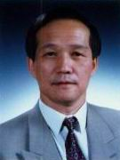
力学专家。江苏苏州人。1964年毕业于北京大学数学力学系，1980年获丹麦技术大学固体力学博士学位。从事工程力学、计算力学和结构优化的研究。70年代参加研究结构分析的群论方法并成功地应用于水塔支架分析，研究汽轮机基础的动力分析。对实心弹性薄板的研究表明，为了得到全局最优解，必须扩大设计空间，包括由无限细的密肋加强的板设计，这项工作被认为是近代布局优化的先驱。提出并实现了结构响应灵敏度分析的半解析法，与丹麦学者共同研究了误差分析和提高精度的方法。指出结构拓扑优化中奇异最优解的本质，并给出了可行区的正确形状，在此基础上给出求解奇异最优解的拓扑优化问题算法。最近研究网格生成及在灾害载荷下的基于可靠度的结构优化。
程耿东教授有论文160篇及著作三本、译作二本，在弹性薄板优化、结构形状优化、拓扑优化及灵敏度分析方面的工作得到国内外学术界的承认。先后获得91年自然科学二等奖 ，85年国家科技进步三等奖、国家教委科技进步一、二等奖，担任《工程优化》、《结构优化》，《计算机与结构》等五个国际杂志及《力学学报》、《计算力学学报》等五个国内杂志编委。1995.11当选为中国科学院院士，1995.11担任大连理工大学校长， 1998年当选九届全国人大代表。现任中国力学学会计算力学分委员会主任委员，中国力学学会副理事长（以上材料摘录于中国力学学会理事会领导人介绍，未经本人审阅）。
报告题目：关于轻质材料性能的研究的报告。
沙爱民教授
博士、教授、博士生导师、中共党员。毕业于乌克兰哈尔科夫国立汽车公路技术大学，学术专长为道路
建筑材料与路基路面工程。 曾任长安大学(原西安公路交通大学)道路系主任、道路研究所所长、图书馆馆长，现任长安大学副校长、特殊地区公路工程教育部重点实验室主任。兼任主要学术团体职务：中国公路学会理事，中国力学学会MTS材料试验专业委员会副主任委员，交通部计量专业技术委员会委员等。
代表性著作由人民交通出版社出版的《半刚性路面材料结构与性能》等四本科研专著。发表代表性论文“ 控制参数对粉土粒度测量的影响”等20多篇， 已获得专利成果“填石路基的一种模量反算方法”、“ 一种识别路面裂缝的系统和方法 ”等六项实用新型专利（以上材料摘录于中国力学学会MTS材料试验专业委员会网页介绍，未经本人审阅）。
报告题目：路面工程力学性能试验的现状与发展。
苏 彬教授
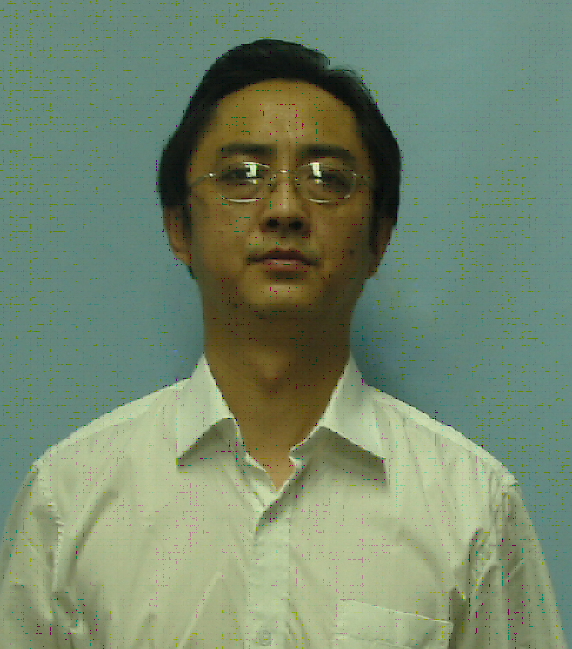
德国工学博士，加拿大博士后及研究工程师，九八年归国。现为美国ASME 高级会员; 中国航空学会高级会员;中国航空学会发动机结构强度委员会委员；北京航空材料研究院研究员，科技委副主任，材料力学性能表征与测试研究室主任；西北工业大学教授，北京航空航天大学教授。曾先后在德国欧洲核研究院、德国Karlrsuhe大学、北美动力研究院及British Columbia大学长期从事新型材料制备与加工工艺，材料与结构疲劳断裂，新型材料连接问题和带缺陷结构件的计算机模拟等研究工作，发表论文６0余篇，专著1部，被SCI和EI及国内外同行大量引用和报道。
报告题目：高温结构材料力学性能表征与测试技术研究
摘要：对高温结构材料力学性能表征与测试技术研究的目的和意义
进行了阐述。系统地介绍了高温力学性能测试技术与方法
，重点介绍了高温疲劳裂纹扩展试验技术与方法
、热机械疲劳试验技术
和剩余寿命测试技术
。对高温结构材料性能表征与寿命
预测进行了研究，重点对单晶合金、定向高温合金、粉末高温合金、变形高温合金、金属间化合物基定向合金等材料的力学性能与寿命进行了较为系统的研究，其中包括：DZ125合金的蠕变/疲劳交互作用、本构关系与寿命模型及带涂层DZ125材料高温力学行为，变形高温合金ZSGH4169 的蠕变/疲劳交互作用、本构关系与寿命模型以及损伤容限性能。最后展望了高温结构材料力学性能测试、表征与寿命
预测的发展趋势。

佟景伟教授
中共党员。天津大学机械工程学院力学系教授，博士生导师，固体力学学科学术带头人。《实验力学》副主编，天津市力学学会理事长，中国力学学会理事。天津市中青年授衔专家。享受国务院政府津贴。长期从事固体力学和实验力学的教学、科研和培养研究生任务。先后该文针对提出疲劳试验和撞击试验在不停机的状态下提出了应用瞬态图像采集技术和数字图像相关方法定星/量合作等项目。并承担了20余项重要工程项目，为优化工程结构设计和施工提供了重要依据。曾获得多个奖项。发表科技论文一百余篇。
报告题目：脉冲激光的动态力学方法研究与进展
摘要：本文提出了瞬态图像采集技术和电磁脉冲加载装置。应用红宝石脉冲激光光源，介绍了动态全息光弹性、动态散斑干涉、动态云纹干涉、水下爆炸全息干涉、动态电子散斑干涉法和数字图像相关法的多种测试原理和测试技术。为动态位移场、应变场和应力场的定量分析提供了广泛的应用前景 。
该文並针对疲劳试验和撞击试验时，在不停机状态下，提出了应用瞬态图像采集技术和数字图像相关方法，定量测试试件裂纹纹尖的位移场和应变场以及裂纹尺寸的技术。
关键词：脉冲激光，瞬态图像采集技术，电磁脉冲加载装置，动态光力学，疲劳试验，撞击试验
张泰华博士
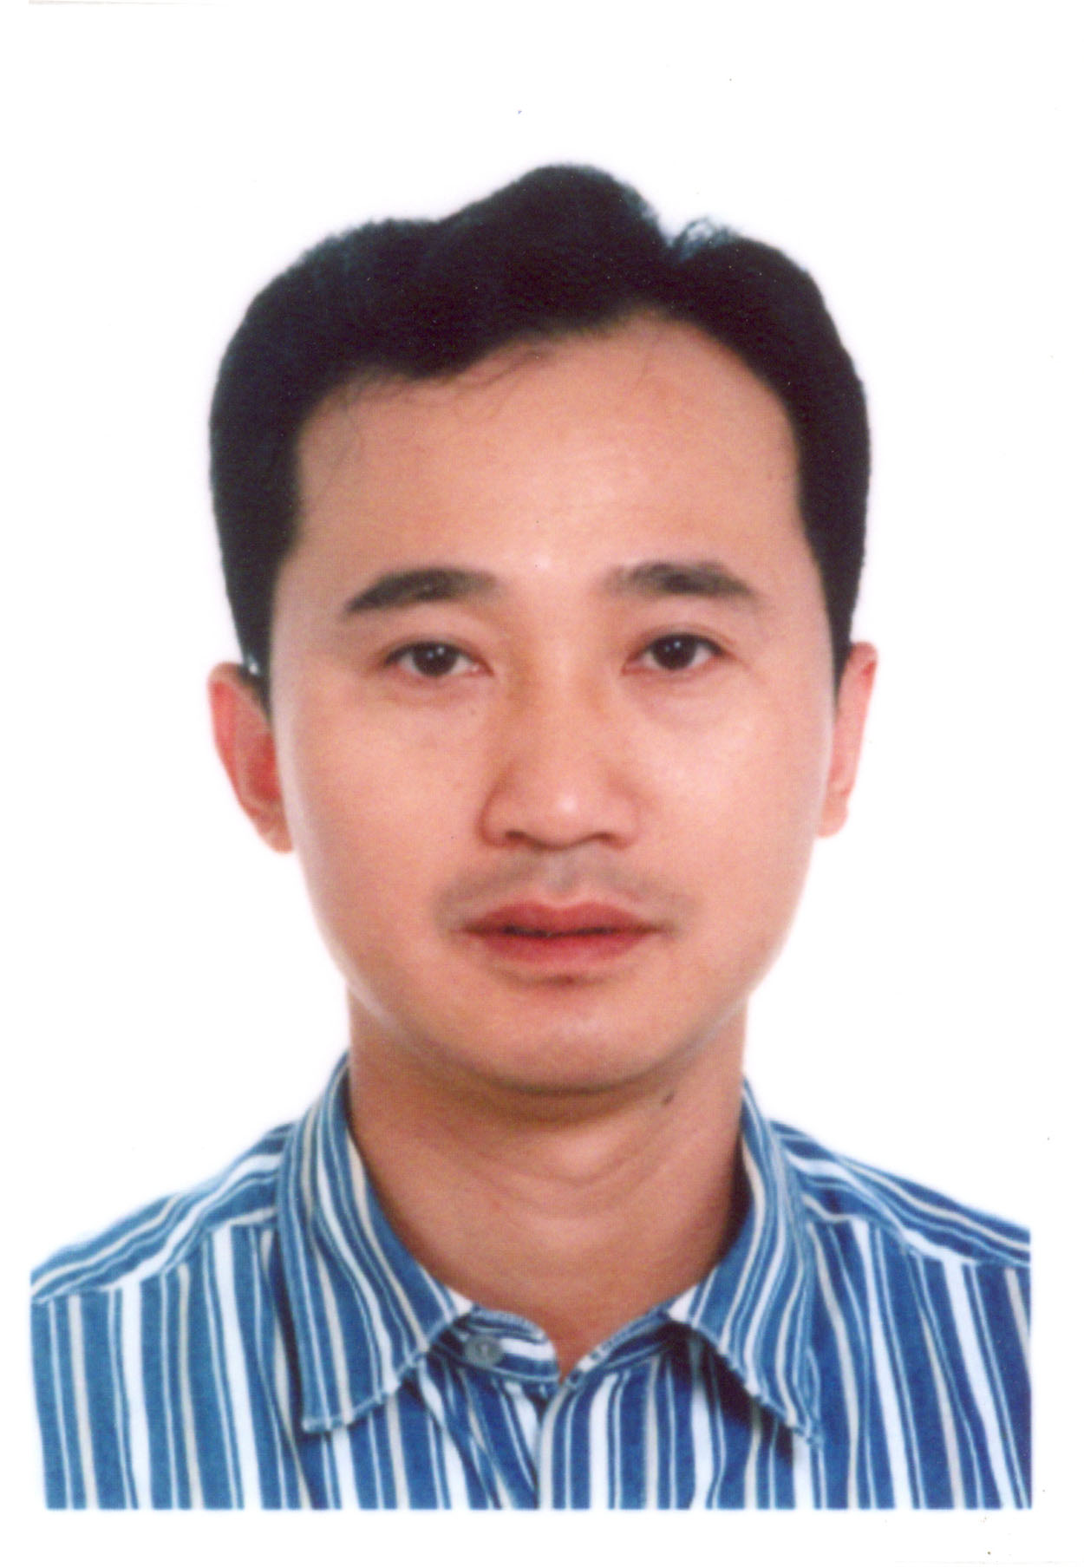
高工。在中科院力学所非线性力学国家重点实验室工作。近期主要研究方向为微/纳米力学测试技术和应用。
建成微/纳米力学实验平台，并通过验收。其中，发明一种微力学测试仪，实现了MEMS微悬臂梁、细丝和粉末的力学行为测试。基于Instron 5848微力材料试验机，开发出深度10⁰∼10²微米的压入测试装置，同时发明一种电磁式压入测试仪及其测试方法，解决了不易制备和特殊生物材料样品在微米尺度力学性能测试上的难题。提出一种微加速度计的连续速度校准原理，并发明相应装置，提高了工作效率。
发展若干微/纳米力学表征方法。从影响纳米压入测试的因素着手，研究该技术的可靠性。研究薄膜力学行为及其膜基界面结合能力的表征方法。研究MEMS/NEMS材料和结构的力学行为测试及其失效分析的技术。
近年来，负责的国家自然科学基金项目，结题2项，在研2项。编著出版学术著作《微/纳米力学测试技术及其应用》，发表31篇SCI检索论文，授权发明专利4项和实用新型6项。
报告题目：纳米压入和划入测试技术及其应用
摘要：仪器化纳米压入和划入仪是微/纳米尺度力学行为测试中的常用设备。此类仪器在测试原理上不同于传统宏观材料力学测试，且易受多种因素的影响。报告将系统地介绍该测试技术的特点、典型应用和影响因素。第一部分，简要介绍仪器化纳米压入和划入技术的发展历史、工作原理、测试的力学参量，和MTS公司的纳米力学测试技术的概况。第二部分重点介绍该技术在先进材料、表面工程、微机电系统、生物等领域中的典型应用。最后，通过分析影响测试的若干因素，介绍微/纳米力学测试中所涉及的科学问题。
帅 健教授
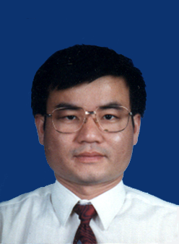
博士、教授。分别于1982年、1987年和2000年获武汉化工学院化工机械专业学士学位、中国石油大学石油机械专业硕士学位和油气储运工程专业博士学位。1998年法国Ecole Centrale Paris 访问学者。2007年美国Louisiana Tech University高级访问学者。博士生导师，中国石油大学（北京）工程力学学科（博士点）负责人。
长期从事油气工程力学和油气储运系统安全工程的教学和科研工作，承担“七五”、“八五”、“九五”国家科技攻关和国家“863计划”项目多项。已获省部级科学技术奖3项，国家发明专利2项，主编教材1部，发表论文100余篇，其中EI收录40余篇。
近年来，在油气储运安全方面，主持承担了中石油和中石化科技开发等10多个高层次项目的研究工作。在腐蚀管道的安全评价、油气管道应力腐蚀开裂控制、交变载荷对热油管道的影响等方面的研究成果处于国际先进或国内领先水平。
报告题目：油气管道的检测与评价技术
摘要：作为五大运输方式之一的管道，是我们日常生活和工业生产中最重要的能源——石油和天然气的主要运输方式，在国民经济中占有极为重要的战略地位，被称为国家重大生命线。为保障油气管道的安全，国内外十分重视对油气管道的检测与评价，并发展了保障油气管道安全的完整性管理技术。介绍油气管道的事故后果、管道失效形式与机理、管道检测的技术原理与先进装置、管道的完整性分析、缺陷评价与寿命评估以及管道的结构试验与管材性能测试技术等。以我国的油气管道建设为背景、对管道的检测与评价技术的进一步发展做了展望。
快讯：
◆ “庆祝中国力学学会成立50周年暨中国力学学会学术大会’2007”
己于2007年8月20-22日在北京九华山庄召开，全国各地近1500位力学科技工作者参会，盛况空前。国际理论与力学联盟主席、秘书长及全体执委、欧洲力学学会主席、亚洲主要国家的力学界代表均将被邀请参加会议。全国多位力学界老前辈和中国科学院、工程院院士都出席会议。会议安排大会邀请报告8篇；分会场13个，专题研讨会48个。
我们专业委员会负责一个研讨会。专业委员会委员唐俊武、蔡力勋、王建国、方 健、帅 健、陈群志以及上海交通大学杨凤鹏博士、北京工业大学张文泉博士、中科院力学所郇 勇博士等参加会议并和近20位宣读论文的作者热烈讨论有关结构和材料的力学性能试验等问题。
这次会议受到与会代表的广泛的肯定和赞扬，大家认为会议开得很成功、很有收获。这是我国力学界的一次团聚的盛会，将为我国力学学科的研究和发展起到积极的推动作用。
欲具体了解会议情况的请登力学学会网站：http：//cstam.org.cn。
◆ 美特斯工业系统（上海）有限公司（MTS中国独资公司）开业典礼
美特斯工业系统（上海）有限公司于2007年9月7日下午3点在美特斯工业系统（上海）
有限公司新大址（上海市徐汇区桂平路481号23号楼）隆重举行美特斯工业系统（上海）有限公司开业典礼及厂房参观。公司总裁陈国瑜先生邀请各界有关人士参加此盛会。中国力学学会MTS材料试验协作委员会唐俊武、林卓英、王建国、方 健等委员和许多MTS的新、老用户亦将应邀参加。

